|  |  |
| --- | --- |
| Группа ПИИКТ 1.2 | К работе допущен |
| Студент Мухамедьяров А. А., Ларионов В. В., Шубин Е. В. | Работа выполнена |
| Преподаватель Рудель Алена Евгеньевна | Отчет принят |

**Рабочий протокол и отчет по  
лабораторной работе №1.2**

Изучение скольжения тележки по наклонной плоскости

1. Цель работы.

1. Экспериментальная проверка равноускоренности движения тележки по наклонной плоскости.

2. Определение величины ускорения свободного падения g.

2. Задачи, решаемые при выполнении работы.

1. Измерение времени движения тележки по рельсу с фиксированным углом наклона.

2. Измерение времени движения тележки по рельсу при разных углах наклона рельса к горизонту.

3. Исследование движения тележки при фиксированном угле наклона рельса. Проверка равноускоренности движения тележки.

4. Исследование зависимости ускорения тележки от угла наклона рельса к горизонту. Определение ускорения свободного падения.

3. Объект исследования

Ускорение тележки при различных углах наклона.

Ускорение свободного падения g.

4. Метод экспериментального исследования.

Измерение времени, за которое тележка проходит заданное расстояние по наклонной плоскости при различных углах наклона.

5. Рабочие формулы и исходные данные.





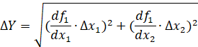

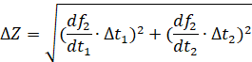

 

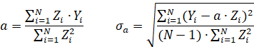

 





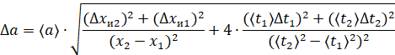

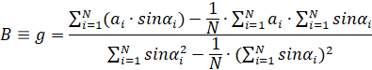



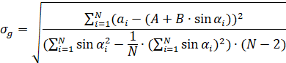

 



=



6. Измерительные приборы.

|  |  |  |  |  |
| --- | --- | --- | --- | --- |
| № | Наименование | Предел измерений | Цена деления | Погрешность прибора |
| 1 | Линейка на рельсе | 1,3 м | 1 см/дел | 5,0 мм |
| 2 | Линейка на угольнике | 250 мм | 1 мм/дел | 0,5 мм |
| 3 | ПКЦ3 в режиме секундомера | 100 с | 0,1 с | 0,1 с |

*Таблица 1. Измерительные приборы.*

7. Схема установки (*перечень схем, которые составляют Приложение 1*).

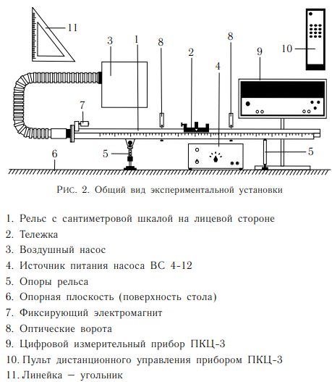

8. Результаты прямых измерений и их обработки (*таблицы, примеры расчетов*).

**Задание 1. Измерение времени движения тележки по рельсу с фиксированным углом наклона.**

|  |  |  |  |
| --- | --- | --- | --- |
| **x, м** | **x`, м** | **h0, мм** | **h0`, мм** |
| 0,220 ± 0,005 | 1 ± 0,005 | 142 ± 0,5 | 142 ± 0,5 |

Таблица 2.

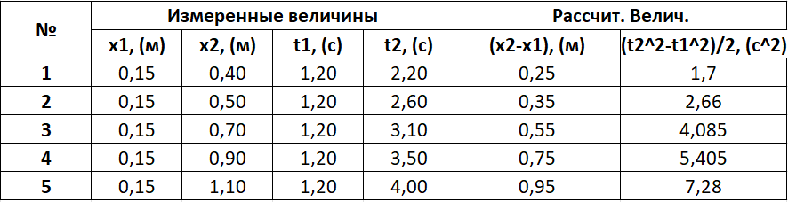

Таблица 3. Результаты прямых измерений (Задание 1).

**Задание 2. Исследование зависимости ускорения тележки от угла наклона рельса к горизонту. Определение ускорения свободного падения.**

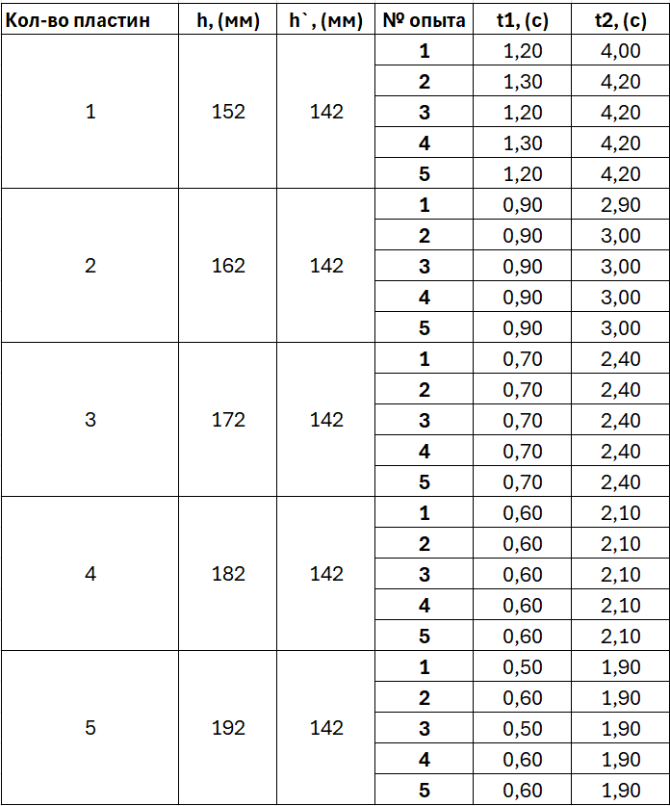

Таблица 4. Результаты прямых измерений (Задание 2)

9. Расчет результатов косвенных измерений

**Задание 1**



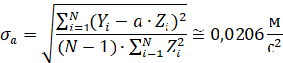

**Задание 2**

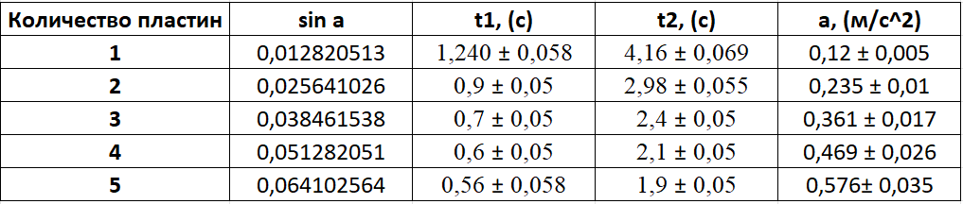

Таблица 5. Результаты расчетов (Задание 2)

10. Расчет погрешностей измерений (*для прямых и косвенных измерений*).

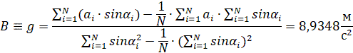



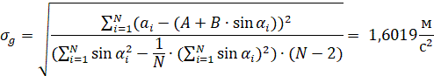

11. Графики

**График 1. Зависимость Y от Z**

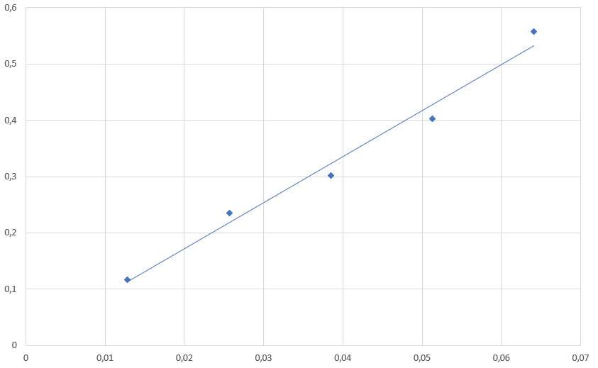

**График 2. Зависимость а от sinɑ**

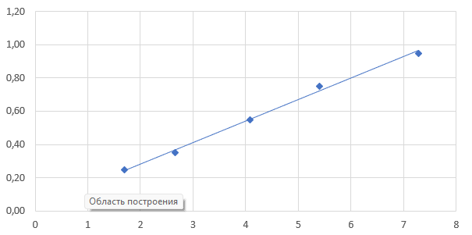

12. Окончательные результаты.





gтабл = 9,8195 для Санкт-Петербурга





13. Выводы и анализ результатов работы.

На основе проведенных исследований можно сделать вывод, что нам удалось проверить равноускоренность движения тележки по наклонной плоскости и определить величину ускорения свободного падения g.

Как можно заметить в графике №2 движение тележки с учетом погрешностей является равноускоренным и зависимость вполне равномерна.

Полученное нами ускорение свободного падения незначительно отличается от значения Санкт-Петербурга.

На основе проведенных расчетов можно сделать вывод, что полученное значение ускорения свободного падения отличается от принятого стандартного значения с относительной погрешностью в 8,6%. Это указывает на допустимую погрешность измерений, связанную с методикой и условиями эксперимента.

16. Замечания преподавателя (*исправления, вызванные замечаниями преподавателя, также помещают в этот пункт*).

|  |  |
| --- | --- |
| ***Примечание:*** | 1. *Пункты 1-6,8-13 Протокола-отчета* ***обязательны*** *для заполнения.* |
|  | 1. *Необходимые исправления выполняют непосредственно в протоколе-отчете.* |
|  | 1. *При ручном построении графиков рекомендуется использовать миллиметровую бумагу.* |
|  | 1. *Приложения 1 и 2 вкладывают в бланк протокола-отчета.* |